Website Development Document

Kas Tracking



Dibuat Oleh :

|  |  |
| --- | --- |
| 11S18005 | Abdullah Ubaid |
| 11S18011 | Awit Hutabalian |
| 11S18067 | Irvandi Sihombing |

Untuk :

Institut Teknologi Del

Sitoluama

|  |  |  |  |  |  |
| --- | --- | --- | --- | --- | --- |
|  | **Proyek Akhir 2020**  **Institut Teknologi Del** | | | |  |
| *No. Dokumen: Web-PA-YY-AxxG* | | *Versi: 02.xx* | *Tanggal : 05-12-2020* | *Jumlah Halaman :* | |

**DAFTAR ISI**

1 Introduction 3

1.1 Purpose of Document 3

1.2 Scope 3

1.3 Definition,Acronym and Abbreviation 3

1.4 Identification and Numbering 3

1.5 Reference Documents 3

1.6 Document Summary 3

2 Website Overview 4

2.1 Purpose 4

2.2 User Characteristics 4

2.3 Platform 4

2.3.1 Development Requirement 4

2.3.2 Operational Requirement 5

2.4 Other requirement 5

3 Specification 6

3.1 Functional Specification 6

3.2 Website Map 6

3.3 Database Specification 6

4 Design 7

4.1 Data Design 7

4.1.1 Table Relation 7

4.1.2 Table Specification 7

4.1.3 Tabel <Nama..> 7

4.2 Screen Design 8

4.2.1 Screen - 0 8

4.2.2 Screen - 1 9

4.2.3 Screen - 2 9

5 Testing 10

5.1 Test Preparation 10

5.2 Test Plan and Identification 10

5.3 Test Script & Result 10

5.3.1 Test Script Butir-Uji-1 11

5.3.2 Test Script Butir-Uji-2 11

5.4 Test Summary Result & History 11

5.4.1 Scenario-1 11

5.4.2 Scenario-2 12

6 Installation and Version Description 13

LAMPIRAN 14

Sejarah Versi 15

Sejarah Perubahan 16

# Introduction

## Purpose of Document

Dokumen ini merupakan dokumentasi dari pengerjaan proyek kelompok yang merupakan proyek gabungan dari matakuliah Pengembangan Aplikasi Berbasis Web, Pengembangan Aplikasi Mobile, dan Pengujian dan Penjaminan Mutu Perangkat Lunak. Dalam kesempatan ini kelompok kami fokus pada dokumentasi pengerjaan aplikasi untuk mata kuliah Pengembangan Aplikasi Berbasis Web untuk memenuhi tugas mata kuliah. Dengan membuatkan dokumen ini, kelompok kami berharap bisa mendapat masukan dari dosen pengampu mata kuliah Pengembangan Aplikasi Berbasis Web dan juga para pembaca yang lainnya.

## Scope

Dokumen ini berisi mengenai proses dari pembuatan aplikasi yang merupakan proyek kelompok pada mata kuliah PABWE. Aplikasi yang kami rancang adalah sebuah aplikasi yang dapat digunakan sebagai tempat penyimpanan data-data yang penting tentang keuangan, yang bisa membantu tugas dari bendahara pada umumnya. Pada aplikasi ini, kelompok kami merancangnya sebagai sebuah aplikasi yang dapat mempermudah tugas dari seorang bendahara dalam mengolah data-data keuangan dalam skala kecil sampai skala besar menjadi lebih mudah dikelola dan sistematis. Dalam dokumen ini, kami mendokumentasikan tahapan-tahapan dari perancangan aplikasi mulai dari desain sampai dengan testing aplikasi.

## Definition,Acronym and Abbreviation

**Tabel 1 Dafter Definisi**

|  |  |  |
| --- | --- | --- |
| No | Definition | Keterangan |
| 1. | Kas Tracking | Aplikasi yang dirancang untuk mempermudah tugas dari bendahara dalam mengolah data-data keuangan dalam suatu organisasi |
| 2. | PABWE | Pengembangan Aplikasi Berbasis Web |
| 3. | Dst | Dan seterusnya |

## Identification and Numbering

**Tabel 2 Aturan Penomoran**

|  |  |
| --- | --- |
| No | Deskripsi Ketentuan |
| 1. | Aturan penamaan dokumen dengan ketentuan : Web-KP-YY-AxxG |
| 2. | Halaman cover tidak memiliki nomor halaman |
| 3. | Untuk daftar isi dana halaman isi dokumen menggunakan penomoran pada footer |
| 4. | Untuk Bab dan Sub bab, format penomoran menggunakan 1,2,3,....dst. |
| 5. | 1. *Font* : *Times New Roman dan Arial*, ukuran 12pt   * *Heading* 1 : *bold*, 12 pt * *Heading* 2 : *bold*, 12 pt   2. Paragraf   * *Line-spacing* : 1.5 *lines* * *Before and after* pada *spacing* : 0 pt * Paragraf tidak dimulai dengan menjorok ke dalam * Paragraf rata kiri dan kanan (*justify*) * Istilah asing ditulis dengan format tulisan miring(*italic*)   3. *Caption* tabel/gambar   * *Line spacing* yang digunakan pada caption tabel/gambar : *single*, *before and after* : *0pt* * Ukuran huruf yang digunakan 10pt * Penamaan *caption* tabel dibuat rata tengah (*center*) bawah tabel.   4. Tabel   * *Header* tabel diulang jika isi tabel berada di beberapa halaman * Penulisan *header* : *Arial*, ukuran 10pt, dan *bold*   Penulisan content : Times New Roman, ukuran 10pt, dan rata kiri |
| 6. | Aturan penomoran dan penamaan bab dan subbab:   * Untuk bab : 1,2,3, dan seterusnya   Contoh : **1. Introduction**   * Untuk subbab : 1.1, 1.2, 1.3, dan seterusnya.   Contoh : **1.1 Purpose of Document**   * Penomoran dan penulisan pada tabel dan gambar : |

## Reference Documents

None

## Document Summary

Sistematika dalam penyusunan *Web Development Document* Kas Tracking ini akan dijabarkan dalam setiap bab yang terdiri dari enam (6) bab. Berikut pemaparannya:

1. Introduction

Pada bagian bab ini menjelaskan tetang tujuan dari dokumen, ruang lingkup, definisi, akronim dan singkatan, aturan penomoran yang digunakan, dokumen yang menjadi rujukan dalam penulisan dokumen, dan ikhtisar tiap bab dari dokumen.

1. Website Overview

Pada bagian bab ini berisi penjelasan tentang tujuan dari *website overview*, *user characteristic*, *platform* yang tediri dari *development requirement*( yang terdiri dari *hardware requirement* dan *S/W development tools*), *operational requirement*, dan juga kebutuhana lainnya yang digunakan selama pengerjaan proyek.

1. Spesification

Pada bagian bab ini berisi penjelasan tentang *functional spesification*, *website map*, dan juga *database spesification* dari aplikasi yang dibangun.

1. Design

Pada bagian bab ini berisi *data design*, dan *screen design* yang dipakai selama pengembangan website.

1. Testing

Pada bagian bab ini berisi *Test Preparation* memuat hal-hal persiapan dalam test, *Test Plan and Identification* yang menjelaskan lingkup keseluruhan dari perencaan pengujian, *Test Script & Result* memuat hasil test script, *Test Summary Result & History* memuat ringkasan test.

1. Installation and Version Description

Pada bagian bab ini memuat dokumentasi mengenai kelengkapan semua file dan instalasi yang dilakukan agar website siap beroperasi.

# Website Overview

Aplikasi berbasis web yang beralamat [Https://kastracking.site](https://kastracking.site) merupakan aplikasi hasil pengerjaan kelompok proyek mata kuliah Pengembangan Aplikasi Berbasis Web dengan kode mata kuliah 11S3109 pada semester/tahun akademik yaitu Odd/2020/2021. Berikut nama-nama kelompok yang bersangkutan:

1. Abdullah Ubaid (11S18005)
2. Awit Hutabalian (11S18011)
3. Irvandi Amir Hamzah Sihombing (11S18067)

Deskripsi home page dan lingkungannya

Apabila pengguna membuka aplikasi Kas Tracking pada web maka pengguna akan berada pada halaman untuk melakukan login terlebih dahulu. Pada halaman untuk login ini, pengguna harus memasukkan email, kata sandi, kemudian mengklik button masuk untuk beralih ke halaman utama dari aplikasi. Apabila email dan kata sandi yang dimasukkan valid, maka pengguna akan beralih ke halaman utama aplikasi Kas Tracking. Pada halaman utama ini, apabila pengguna merupakan anggota baru, dan belum memiliki organisasi yag diikuti, maka pada bagian Organisasi akan kosong, dan pengguna hanya bisa melakukan edit profilnya. Namun ketika pengguna telah dimasukkan sebagai anggota pada suatu organisasi, maka anggota akan dapat melihat informasi mengenai data-data keuangan dari organisasi yang diikutinya. Berbeda dengan pengguna dengan role sebagai bendahara. Dia dapat membuat organisasi baru dan apabila organisasi yang dibuatnya telah berhasil, maka dia dapat melakukan kelola terhadap organisasi yang dibuatnya.

Pada bagian menu, apabila pengguna merupakan admin maka akan berbeda halaman menunya dengan anggota. Akan ada penambahan menu admin dan ada menu utama. Pada menu admin ini, terdapat daftar pengguna dan juga daftar organisasi. Sebagai admin, maka bisa melihat seluruh data dari pengguna aplikasi dan juga bisa melihat daftar dan data yang terdaftar pada aplikasi. Pada bagian daftar pengguna ini, terdapat nama, jenis kelamin, provinsi, whatsApp, email, dan tanggal bergabung dari anggota.

## Purpose

Tujuan dari aplikasi Kas Tracking ini adalah sebagai wadah bagi bendahara untuk bisa mengelola keuangan dari organisasi yang ditanganinya dengan lebih mudah, terstruktur, dan efisien baik data yang berskala besar maupun data berskala ringan. Untuk setiap anggota yang mendaftar dapat melihat data keuangan dan laporan-laporan data keuangan dari organisasi yang diikutinya sehingga informasi dan data-data mengenai keuangan menjadi lebih transparan.

Ada tiga tipe pengguna dalam aplikasi yang dirancang, yaitu sebagai admin, sebagai bendahara dan sebagai anggota. Berikut penjelasan untuk setiap tipe pengguna:

1. Pengguna sebagai admin : yang dapat memiliki akses penuh untuk memantau dan pemeliharaan aplikasi yang dirancang. Admin bertanggung jawab untuk mengimplementasikan database baru, meng-hosting situs web, dan memelihara sistem.
2. Pengguna sebagai bendahara : memiliki akses untuk bisa melakukan pengolahan data dari suatu organisasi membuat laporan keuangan jauh lebih mudah, efisien, dan bisa lebih transparan untuk diketahui oleh anggota yang lain.

Dengan menggunakan aplikasi ini, maka bendahara dapat melihat dengan jauh lebih mudah setiap anggota yang masih memiliki tunggakan, sehingga mempermudahnya dalam melakukan pengerjaannya. Selain itu, tidak perlu repot lagi menulis data-data secara manual, menghitung manual, dan kesulitan dalam mencari informasi dari setiap anggotanya. Karena pada aplikasi ini, akan menyimpan informasi setiap anggota untuk kontak yang bisa dihubungi, yang mana pada saat mendaftar terdapat permintaan untuk mengisi nomor whatsApp.

1. Pengguna sebagai anggota : ketika menggunakan aplikasi ini, maka setiap laporan keuangan bisa diketahui. Baik data-data pemasukan dan pengeluaran sehingga informasi mengenai keuangan dari organisasi yang diikutinya menjadi lebih transparan. Dengan menggunakan aplikasi ini juga, anggota bisa melihat langsung tunggakan yang dimilikinya dan mana yang sudah dibayar. Sehingga, selain transparan, dapat juga sebagai pengingat untuk membayar tunggakan yang dimiliki oleh anggota.

## User Characteristics

**Tabel 3 Karakteristik Pengguna**

|  |  |  |
| --- | --- | --- |
| **User Group** | **Kepentingan Akses** | **Hak Akses** |
| Admin | Memantau web aplikasi | Mengelola web aplikasi |
| Bendahara | Menginput data dan mengelola data-data keuangan dari organisasi yang diikuti | Melakukan edit data pribadi dan memiliki hak akses untuk menambahkan data-data atau mengelola data terkait keuangan, dan bisa melihat informasi anggota. |
| Anggota | Sebagai anggota dari organisasi yang diikuti dan bisa melihat laporan dan data-data keuangan dari organisasi yang diikutinya | Hanya bisa melakukan edit data pribadi dan melihat data-data yang dikelola oleh bendahara. |

## Platform

Subbab ini berisi penjelasan mengenai platform yang digunakan dalam pengembangan dan pengoperasin website Kas Tracking.

1. Operating system yang digunakan untuk pengembangan dan pengoperasian website adalah adalah windows 10
2. Development tools yang digunakan untuk pengembangan dan pengoperasian website adalah Xampp, framework Laravel, Sqlyog, dan web browser edge
3. Bahasa yang digunakan untuk pengembangan dan pengoperasian adalah HTML dan Javascript

### Development Requirement

#### Hardware requirement

Software yang digunakan dalam pengerjaan proyek dijelaskan pada Tabel ** Kebutuhan Perangkant Lunak pada fase Development

**Tabel 4 Kebutuhan Perangkat Lunak**

|  |  |
| --- | --- |
| **Hardware** | **Spesification** |
| Processor | Intel® Core™ i5-7200U CPU @ 2.50GHx (4 CPUs) |
| Hardisk | Minimum 500GB atau *higher* |
| Memory | 8192MB RAM |

#### S/W development Tools

**Tabel 5 S/W Development Tools**

|  |  |  |
| --- | --- | --- |
| **Groups** | **Tools** | **Spesification** |
| HomePage dev Tools | Frontpage | Laravel, Visual Studio Code, Adobe Creative Cloud |
| Image editor | Adobe XD | Adobe Creative Cloud |
| Editor Tools | Visual Studio Code |  |
| Framework | Laravel |  |
| DBMS | MySQL |  |
| Web Server | Litespeed | Litespeed Web server dari niagahoster (.site) |
| Client | Browser | Mozilla Firefox, Google Chrome |
| Dokumentasi | Paket Office | MS Office 2010 |

### Operational Requirement

Subbab ini berisi penjelasan mengenai persyaratan perangkat keras dan perangkat lunak yang diperlukan untuk menjalankan atau pengoperasian aplikasi Kas Tracking. Dalam pembuatan aplikasi berbasis website ini, terdapat topologi perangkat keras minimum untuk skenario pengumpulan data.

#### Hardware requirement

**Tabel 6 Kebutuhan Perangkat Keras**

|  |  |
| --- | --- |
| **Hardware** | **Spesification** |
| Processor | Intel® Core™ i5-7200U CPU @ 2.50GHx (4 CPUs) |
| Hardisk | Minimum 500GB atau *higher* |
| Memory | 8192MB RAM |

#### S/W Requirement

**Tabel 7 S/W Requirement**

|  |  |  |
| --- | --- | --- |
| **Groups** | **Components** | **Spesification** |
| Operating System |  | Windows 10 |
| Browser |  | Mozilla firefox, Google Chrome |
| Documentation |  | Microsoft Office |

## Other requirement

None

# Specification

Bab ini berisi penjelasan mengenai spesifikasi kebutuhan fungsional, website map, spesifikasi database,serta kebutuhan lain yang mendukung pengerjaan proyek.

## Functional Specification

Pada bagian ini, akan menjelaskan secara rinci tentang spesifikasi fungsional dari aplikasi berbasis website yang dikembangkan dimana diklasifikasikan berdasarkan nama fungsi dan deskripsi fungsinya. Berikut cara kami dalam menjelaskan tentang spesifikasi fungsional dari aplikasi web yang kelompok kami buat.

**Tabel 8 Screen Summary List**

|  |  |  |
| --- | --- | --- |
| **level** | **Screen Name** | **Short Description** |
| 0 | Halaman utama | Pada halaman ini terdapat gambar tiga orang yang menyandang kunci dan hendak mengggunkan kunci tersebut untuk membuka sebuah lock. Kemudian terdapat fitur login yang terdiri dari textfill untuk email dan password. Terdapat sebuah button untuk masuk dan untuk lupa kata sandi. Untuk pengguna yang belum memiliki akun, dapat juga fitur untuk mendaftar |
| 1 | Dashboard User | Pada halaman ini menampilkan dashboard user setelah pengguna berhasil login. Pada halaman ini terdapat perbedaan dashboar untuk admin, bendahara, dan anggota. |
| 1.1. | Dashboard User sebagai Anggota | Pada halaman ini terdapat Menu Utama yang terdiri dari Organisasi, yang mana dalam hal ini organisasi yang diikuti oleh anggota. Kemudia, pada bagian atas Menu Utama, terdapat foto profil, nama dan jenis role. |
| 1.2 | Dashboard User sebagai Bendahara | Pada halaman ini terdapat menu tambahan dari menu yang ada pada dashboar user sebagai anggota. Apabila role nya adalah sebagai bendahara, maka dia dapat membuat sebuah daftar organisasi baru. Selain hal tersebut, bendahara juga dapat melihat daftar anggota dari organisasi yang dibuatnya. Hal ini tentunya ada juga perbedaan lain dengan anggota, dimana bendahara dapat melakukan pengolahan data-data tentang keuangan dari organisasi yang dimilikinya. |
| 1.3 | Dashboard User sebagai Admin | Halaman dashboard untuk admin memiliki penambahan pada menu utamanya. Dimana pada halaman utama dengan role sebagai admin ini memiliki akses untuk melihat daftar dari organisasi yang ada, dapat melihat data-data dari setiap anggota, dan juga data dari suatu organisasi yang ada. |
| 2 | Keuangan | Pada menu ini memuat fitur *OnClick* “Keuangan” yang memuat *search* dan daftar iuran anggota yang hanya bisa diakses oleh bendahara Di fitur anggota iuran ini memuat ID Anggota, Nama, Nominal serta Status Pembayaran anggota. Fitur ini hanya bisa diakses oleh bendahara. Terdapat jugaa fungsi Pemasukan, Pengeluaran, Tunggakann serta Kesalahan. |
| 3 | Pengaturan | Pada menu ini memuat fitur OnClick “Pengaturan” yang memuat fungsi yang mengupdate data para anggota yang hanya bisa diakses oleh anggota. Di fitur Pengaturan ini memuat pembaharuan data Nama, Lokasi, Jenis Iuran, Status Iuaran, Jumlah Iuran serta Ganti Bendahara Utama. Fitur ini dapat diakses oleh anggota |
| 4 | Profil | Pengguna dapat melihat data-data informasi pribadi pada bagian profil ini. |
| 5 | Ubah Data Diri | Pengguna dapat melakukan edit Nama Lengkap, Tanggal Lahir, menambahkan Bio, Jenis Kelamin dan mengubah Provindi Tempat Tinggal |
| 6 | Simpan Perubahan | Pengguna dapat menyimpan perubahan dari edit yang dilakukan dari bagian nomor 5 dan nomor 7 |
| 7 | Ubah Data Kontak | Pada bagian ini, pengguna dapat melakukan perubahan data pada Nomor WhatsApp dan Email |
| 8 | Ubah Kata Sandi | Pengguna dapat mengubah kata sandi dengan langkah pertama adalah membuat kata sandi baru, konfirmasi kata sandi baru dan konfirmasi kata sandi lama. Setelah itu pengguna dapat mengklik button simpan perubahan, dan kata sandi akan diperbaharui. |
| 9 | Drag and drop Picture here or click | Pengguna dapat mengganti foto profilnya dengan cara mengambil dari local. |
| 10 | Daftar Organisasi | Admin dapat melihat daftar organisasi yang ada (Hanya ada pada dashboard admin) |
| 11 | Daftar Pengguna | Admin dapat melihat pengguna dari aplikasi (hanya dapat diakses oleh admin) |
| 12 | Kelolah | Pengguna dengan role sebagai bendahara dan telah memiliki organisasi yang dibuat, dapat melakukan kelol terhadap orgnisasi yang dibuatnya. |
| 13 | Tambah Bendahara | Pengguna dengan role bendahara dapat menambahkan bendahara dengan memasukkan ID Pengguna yang ingin ditambahkan |
| 14 | Anggota | Pada dashboard bendahara ini terdapat data anggota, dimana bendahara dapat menambahkan anggota dengan memasukkan data-data sebagai berikut:  ID Anggota, Nama Lengkap, Jenis Kelamin, Tipe Pembayaran, Nomor WhatsApp, Alamat Email, dan Keys. |
| 15 | Buat Catatan Keuangan | Pengguna sebagai bendahara dapat membuat catatan keuangan dengan menambahkan ID Anggota, Nominal, Kategori, dan Catatan |
| 16 | Anggota Iuran | Bendahara dapat melihat daftar iuran dari setiap anggota |
| 17 | Buat Organisasi | Pengguna dapat membuat organisasi yang baru. |

## Website Map

Pada bagian ini akan menjelaskan gambaran dari stuktur dan hirarki dari aplikasi yang dikembangkan. Terdiri dari gambaran hubungan antar layar.

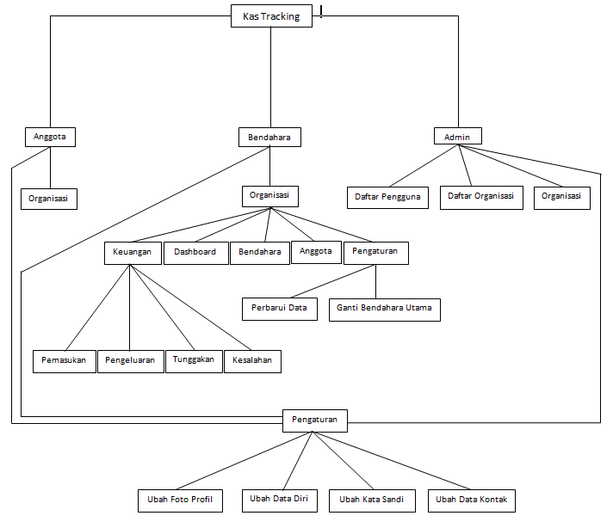

## Database Specification

Website yang dibangun menggunakan database yang terdiri dari sembilan (9) tabel. Berikut daftar tabel yang terdapat pada aplikasi Kas Tracking.

**Tabel 9 Daftar Tabel Pada Database**

|  |  |
| --- | --- |
| No | Nama Tabel |
| 1 | Users |
| 2 | organisasi_users |
| 3 | organisasi_logs |
| 4 | organisasi_members |
| 5 | organisasi_tracking |
| 6 | user_notification |
| 7 | Organisasi |
| 8 | Migrations |
| 9 | password_reset |

# Design

Pada bagian ini akan menjelaskan tentang garis besar mengenai fungsi yang terdapat pada aplikasi Kas Tracking.

## Data Design

### Table Relation

*Gambarkan atau jelaskan skema relasi antar tabel (dapat sudah merupakan implementasi E-R menjadi representasi fisik, langsung merupakan relasi tabel seperti pada MS Access).*

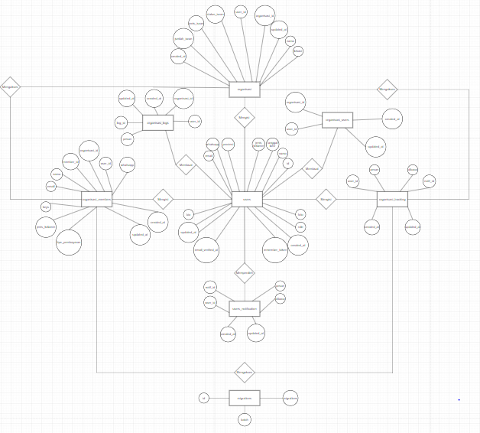

### Table Specification

*Awalilah dengan daftar tabel yang ada dalam basis data, untuk setiap tabel, akan dibuat deskripsi detil, seperti pada SDD-TA-08-XX.*

*Isinya adalah deskripsi detil tabel-tabel basis data.*

*Awali dengan daftar tabel basis data, primary key dan deskripsi isinya.*

**Tabel …. Daftar Tabel Aplikasi Web …**

|  |  |  |
| --- | --- | --- |
| Nama Tabel | Primary Key | Deskripsi Isi |
| Users | id | Berisi data diri dari pengguna seperti nama, tanggal lahir, jenis kelamin, provinsi dan sebagainya yang diperlukan pada saat pendaftaran |
| password_resets | - | Berisi email yang digunakan pengguna dan token notifikasi setelah melakukan pendaftaran |
| Migrations | id | Ketika backend membuat tabel baru atau kolom baru menggunakan migration. Maka informasi tabel seperti tanggal pembuatan, nama tabel, nama kolom akan disimpan pada tabel ini. |
| users_notification | notif_id | Berisi user_id dan pesan yang dimiliki oleh pengguna |
| Organisasi_members | member_id | Berisi data diri anggota seperti nama, jenis kelamin, email, organisasi_id, tipe pembayaran dan whatsapp |
| Organisasi_users | *-* | Berisi organisasi_id dan organisasi_id |
| Organisasi_logs | log_id | Berisi log_id, user_id, organisasi_id serta pesan yang diterima oleh pengguna |
| Organisasi | organisasi_id | Berisi user_id, organisasi_id, nama,lokasi, jenis_iuran,  status_iuran dan jumlah_iuran |
| Organisasi_tracking | tracking_id | Berisi tracking_id, user_id,organisasi_id,member_id,  Kategori, nominal, dan catatan yang dibuat oleh pengguna |

*Untuk setiap tabel, buatlah deskripsi rincinya pada Sub-bab Deskripsi Rinci Tabel.*

#### Table-1

### Tabel users

Identifikasi/Nama : users

Deskripsi Isi : Berisi data diri dari pengguna seperti nama, tanggal lahir, jenis kelamin, provinsi dan sebagainya yang diperlukan pada saat pendaftaran

Jenis : tabel data induk

Primary Key : id

Detail Description :

|  |  |  |  |  |  |
| --- | --- | --- | --- | --- | --- |
| Id Field | Deskripsi | Tipe & Length | Boleh NULL | Default | Keterangan |
| id |  | int(10) unsigned | NO | None | Id dari users |
| nama |  | varchar(255) | NO | None | Nama dari pengguna akun |
| tanggal_lahir |  | date | NO | None | Tanggal lahir dari pengguna akun |
| jenis_kelamin |  | varchar(255) | NO | None | Jenis kelamin dari pengguna akun |
| provinsi |  | varchar(255) | NO | None | Provinsi berdomisili dari pengguna akun |
| whatsapp |  | varchar(150) | NO | None | Akun whatsapp dari pengguna akun |
| email |  | varchar(150) | NO | None | Email dari pengguna akun |
| password |  | varchar(255) | NO | None | Password dari email pengguna akun |
| Bio |  | varchar(255) | NO | None | Biodata diri dari pengguna akun |
| Foto |  | varchar(255) | NO | None | Foto profil diri dari pengguna akun |
| role |  | smallint(6) | NO | None | Jabatan dari pengguna akun |
| email_verified_at |  | timestamp | NO | None | Email terverikasi milik pengguna akun |
| remember_token |  | varchar(100) | NO | None | Token yang diterima dari email yang telah diverifikasi |
| created_at |  | timestamp | NO | None | Fitur yang dikelola oleh pengguna akun |
| updated_at |  | timestamp | NO | None | Fitur yang diupdate oleh pengguna akun |

### Tabel password_resets

Identifikasi/Nama : password_resets

Deskripsi Isi : Berisi email yang digunakan pengguna dan token notifikasi setelah melakukan pendaftaran

Jenis : tabel data induk

Primary Key : -

Detail Description :

|  |  |  |  |  |  |
| --- | --- | --- | --- | --- | --- |
| Id Field | Deskripsi | Tipe & Length | Boleh NULL | Default | Keterangan |
| email |  | varchar(150) | NO | None | Email yang dipakai oleh pengguna akun saat mendaftar |
| token |  | varchar(255) | NO | None | Token verifiaksi yang diterima oleh pengguna akun setelah melakukan pendaftaran |
| created_at |  | timestamp | NO | None | Fitur yang dapat dikelola oleh pengguna akun setelah masuk ke dashboard aplikasi Kas Tracking |

### Tabel migrations

Identifikasi/Nama : migrations

Deskripsi Isi : Ketika backend membuat tabel baru atau kolom baru menggunakan migration. Maka informasi tabel seperti tanggal pembuatan, nama tabel, nama kolom akan disimpan pada tabel ini.

Jenis : tabel data induk

Primary Key : id

Detail Description :

|  |  |  |  |  |  |
| --- | --- | --- | --- | --- | --- |
| Id Field | Deskripsi | Tipe & Length | Boleh NULL | Default | Keterangan |
| id |  | int(10) unsigned | NO | None | id users |
| migration |  | varchar(255) | NO | None | Membuat table baru atau kolom baru menggunakan migrations |
| batch |  | timestamp | NO | None | Angkatan dari pengguna akun |

### Tabel users_notification

Identifikasi/Nama : users_notification

Deskripsi Isi : Berisi user_id dan pesan yang dimiliki oleh pengguna

Jenis : tabel data induk

Primary Key : notif_id

Detail Description :

|  |  |  |  |  |  |
| --- | --- | --- | --- | --- | --- |
| Id Field | Deskripsi | Tipe & Length | Boleh NULL | Default | Keterangan |
| notif_id |  | int(10) unsigned | NO | None | Berisi notifikasi bila ada pesan yang masuk ke pengguna akun |
| user_id |  | int(10) unsigned | NO | None | User_id dari pengguna akun |
| pesan |  | varchar(150) | NO | None | Kotak masuk yang diterima oleh pengguna akun |
| dibaca |  | date | NO | None | Balasan kepada pengirim pesan bahwa pesannya sudah dibaca oleh penerima |
| created_at |  | timestamp | NO | None | Fitur yang bisa dibuatkan oleh pengguna akun |
| updated_at |  | timestamp | NO | None | Fitur yang diupdate oleh pengguna akun |

### Tabel organisasi_members

Identifikasi/Nama : organisasi_members

Deskripsi Isi : Berisi data diri anggota seperti nama, jenis kelamin, email, organisasi_id, tipe pembayaran dan whatsapp

Jenis : tabel data induk

Primary Key : member_id

Detail Description :

|  |  |  |  |  |  |
| --- | --- | --- | --- | --- | --- |
| Id Field | Deskripsi | Tipe & Length | Boleh NULL | Default | Keterangan |
| member_id |  | varchar(150) | NO | None | Member_id yang dimiliki oleh pengguna akun |
| user_id |  | int(10) unsigned | NO | None | User_id yang dimiliki oleh pengguna akun |
| organisasi_id |  | int(10) unsigned | NO | None | Organisasi_id yang dimiliki oleh pengguna akun |
| nama |  | varchar(150) | NO | None | Nama dari pengguna akun yang mengikuti organisasi tersebut |
| jenis_kelamin |  | varchar(20) | NO | None | Jenis kelamin dari pengguna akun |
| tipe_pembayaran |  | varchar(50) | NO | None | Tipe pembayaran iuran yang ditetapkan oleh bendahara |
| keys |  | varchar(10) | NO | None | Kode kunci dari organisasi pengguna akun |
| whatsapp |  | varchar(20) | NO | None | Akun whatsapp dari pengguna akun |
| email |  | varchar(150) | NO | None | Email dari pengguna akun |
| created_at |  | timestamp | NO | None | Fitur yang bisa dibuatkan oleh pengguna akun |
| updated_at |  | timestamp | NO | None | Fitur yang diupdate oleh pengguna akun |

### Tabel organisasi_tracking

Identifikasi/Nama : organisasi_tracking

Deskripsi Isi : Berisi tracking_id, user_id,organisasi_id,member_id,

Kategori, nominal, dan catatan yang dibuat oleh pengguna

Jenis : tabel data induk

Primary Key : tracking_id

Detail Description :

|  |  |  |  |  |  |
| --- | --- | --- | --- | --- | --- |
| Id Field | Deskripsi | Tipe & Length | Boleh NULL | Default | Keterangan |
| tracking_id |  | int(10) unsigned | NO | None | Tracking_id dari kegiatan iuran yang dilakukan oleh pengguna akun |
| user_id |  | int(10) unsigned | NO | None | User_id dari pengguna akun |
| organisasi_id |  | int(10) unsigned | NO | None | Organisasi_id dari pengguna akun |
| number_id |  | varchar(255) | NO | None | Number_id dari pengguna akun |
| kategori |  | varchar(100) | NO | None | Kategori  Pembayaran yang ditetapkan oleh bendahara |
| nominal |  | int(11) | NO | None | Jumlah pembayaran iuran yang ditetapkan oleh bendahara |
| catatan |  | varchar(200) | NO | None | Rangkuman transaksi iuran yang terjadi oleh bendahara |
| created_at |  | timestamp | NO | None | Fitur yang bisa dibuatkan oleh pengguna akun |
| updated_at |  | timestamp | NO | None | Fitur yang diupdate oleh pengguna akun |

### Tabel organisasi_users

Identifikasi/Nama : organisasi_users

Deskripsi Isi : Berisi organisasi_id dan organisasi_id

Jenis : tabel data induk

Primary Key :-

Detail Description :

|  |  |  |  |  |  |
| --- | --- | --- | --- | --- | --- |
| Id Field | Deskripsi | Tipe & Length | Boleh NULL | Default | Keterangan |
| user_id |  | int(10) unsigned | NO | None | User_id yang dimiliki oleh pengguna akun |
| organisasi_id |  | int(10) unsigned | NO | None | Organisasi_id yang diikuti oleh pengguna akun |
| created_at |  | timestamp | NO | None | Fitur yang bisa dibuatkan oleh pengguna akun |
| updated_at |  | timestamp | NO | None | Fitur yang diupdate oleh pengguna akun |

### Tabel organisasi_logs

Identifikasi/Nama : organisasi_logs

Deskripsi Isi : Berisi log_id, user_id, organisasi_id serta pesan yang diterima oleh pengguna

Jenis : tabel data induk

Primary Key :log_id

Detail Description :

|  |  |  |  |  |  |
| --- | --- | --- | --- | --- | --- |
| Id Field | Deskripsi | Tipe & Length | Boleh NULL | Default | Keterangan |
| log_id |  | int(10) unsigned | NO | None | Log_id dari pengguna akun |
| user_id |  | int(10) unsigned | NO | None | User_id dari pengguna akun |
| organisasi_id |  | int(10) unsigned | NO | None | Organisasi_id dari pengguna akun |
| pesan |  | varchar(255) | NO | None | Kotak masuk yang diterima dari semua transaksi iuran |
| created_id |  | timestamp | NO | None | Fitur yang bisa dibuatkan oleh pengguna akun |
| updated_id |  | timestamp | NO | None | Fitur yang diupdate oleh pengguna akun |

### Tabel Organisasi

Identifikasi/Nama : organisasi

Deskripsi Isi : Berisi user_id, organisasi_id, nama,lokasi, jenis_iuran,

status_iuran dan jumlah_iuran

Jenis : tabel data induk

Primary Key :organisasi_id

Detail Description :

|  |  |  |  |  |  |
| --- | --- | --- | --- | --- | --- |
| Id Field | Deskripsi | Tipe & Length | Boleh NULL | Default | Keterangan |
| user_id |  | int(10) unsigned | NO | None | User_id dari pengguna akun |
| organisasi_id |  | int(10) unsigned | NO | None | Organisasi_id dari organisasi yang diikuti oleh pengguna akun |
| nama |  | varchar(150) | NO | None | Nama dari pengguna akun yang mengikuti organisasi |
| lokasi |  | varchar(200) | NO | None | Lokasi dari pengguna akun berdomisili |
| jenis_iuran |  | varchar(50) | NO | None | Jenis pembayaran iuran yang ditetapkan oleh bendahara organisasi si pengguna akun |
| status_iuran |  | varchar(50) | NO | None | Status pembayaran dari pengguna akun di organisasi yang diikuti |
| jumlah_iuran |  | int(11) | NO | None | Jumlah pembayaran iuran yang ditetapkan oleh bendahara organisasi si pengguna akun |
| created_at |  | timestamp | NO | None | Fitur yang bisa dibuatkan oleh pengguna akun |
| updated_at |  | timestamp | NO | None | Fitur yang diupdate oleh pengguna akun |

*Catatan : kolom “Boleh NULL” berisi “NO” artinya tidak boleh kosong, berisi “YES” artinya boleh NULL.*

*Jika memakai suatu Case Tools tertentu struktur tabel yang dihasilkan dapat langsung dicetak dari hasil generation "SQL script" case tools tersebut. Beberapa perancang lebih menyukai langsung menuliskan SQL statement sbb. (dengan catatan, bagian deskriptive di atas harus tetap ditulis)*

## Screen Design

*Buatlah pengantar mengenai Screen Specification dan Directory & File Specification.*

*Pada bagian ini, mula-mula diberikan daftar layar yang akan direalisasi, dan hirarkinya. Kemudian, setiap layar akan diuraikan isinya pada setiap sub-bab, yang sesuai dengan nomor hirarkis layar*

*Awali dengan penjelasan umum yang mengacu ke tabel sebagai berikut*

**Tabel xxx: Screen Summary List**

|  |  |  |
| --- | --- | --- |
| **Level** | **Screen Name** | **Short Description** |
| 0 | Halaman utama | Pada halaman ini terdapat gambar logo Kas Tracking, fitur login dan daftar. |
| 1 | Halaman kedua | Pada halaman ini terdapat fitur pilihan menjadi anggota, bendahara dan admin bagi pendaftar. |
| 1.1 | Halaman ketiga | Bilamana pendaftar memilih menjadi anggota, dia akan diminta melakukan kelola pada organisasi yang diikuti. |
| 1.2 | Halaman ketiga | Bilamana pendaftar memilih menjadi bendahara, dia akan diminta melakukan kelola pada organisasi yang diikuti. |
| 1.3 | Halaman ketiga | Bilamana pendaftar memilih menjadi admin, dia akan dapat melakukan kelola pada organisasi yang dipimpin, dapat melihat daftar pengguna dan organisasi yang terdaftar di Kas Tracking. |
| 1.2.1 | Halaman keempat | Bilamana bendahara sudah melakukan kelola pada Organisasi. Dia dapat memanajemen keuangan dan anggotanya. Di halaman ini juga terdapat dashboard khusus bendahara, list semua bendahara serta pengaturan yang bisa dipakai oleh bendahara untuk memperbarui data yang dimiliki. |
| 1.2.1.1 | Halaman kelima | Bendahara dapat memantau dan memanajemen keuangan pada organisasinya seperti pemasukan, pengeluaran, tunggakan dan kesalahan yang terjadi. |
| 1.2.1.2 | Halaman kelima | Bendahara dapat memperbarui data yang ada pada organisasinya serta dapat melakukan penggantian bendahara utama. |
| 1.3 | Halaman keenam | Anggota, bendahara dan admin dapat menggunakan fitur pengaturan untuk mengubah foto profil, ubah data diri, ubah kata sandi dan ubah data kontak yang dimilikinya. |

### Screen - 0

*Jelaskan dengan singkat isi layar-layar ini dengan kata-kata.*

Pada halaman ini terdapat gambar logo Kas Tracking, fitur login dan daftar.

#### Nama Layar:

Halaman utama Kas Tracking.

#### Access Path :

https://kastracking.site/login

#### Deskripsi Umum :

*Berikan deskripsi yang lebih rinci dibandingkan dengan yang tertera pada Tabel xxx pada bab 2 di atas, sehingga jika diberikan pada programmer, programmer dapat membuatnya.*

Pada halaman ini terbagi atas dua bagian yaitu kiri dan kanan. Pada bagian kiri terdapat gambar tiga orang sedang berusaha memasukkan kunci ke lubang kunci serta dibawahnya terdapat kalimat “Jadilah bendahara yang jujur, dengan menerapkan transparansi data informasi terkait pemasukan dan pengeluaran dana di lingkungan organisasi kamu!”. Pada bagian kanan terdapat logo Kas Tracking pada bagian atas serta fitur masuk dan daftar bagi pengguna. Bilamana pengguna pengguna sudah memiliki akun dia bisa memasukkan email dan kata sandinya untuk mengakses website tersebut. Namun bila pengguna mengalami kendala yaitu lupa kata sandi, pengguna akan dialihkan untuk melakukan perubahan/penggantian kata sandi menggunakan email atau nomor whatsapp yang yang dimasukkan pada saat mengisi form pendaftaran. Pada bagian paling bawah pengguna yang bukan bendahara dapat masuk sebagai anggota. Bagi pengguna yang belum memiliki akun dapat melakukan pendaftaran dengan mengisi form pendaftaran yang berisi yaitu:

1.Nama lengkap

2.Tanggal Lahir

3.Jenis Kelamin

4.Provinsi Tempat Tinggal

5.Nomor Whatsapp

6.Alamat Email

7.Kata Sandi

8.Ulangi Kata Sandi

#### Sketsa layar :

*Tambahkan sketsa layar (buat menggunakan MS Paint atau program grafik yang lain).*

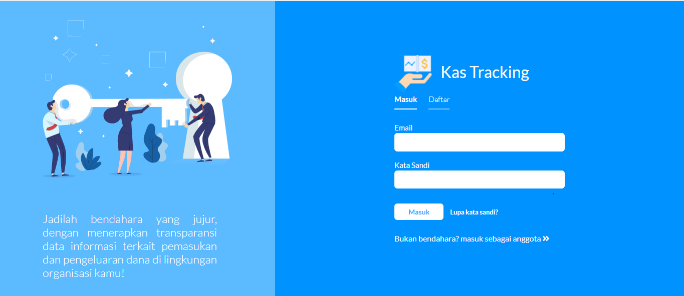

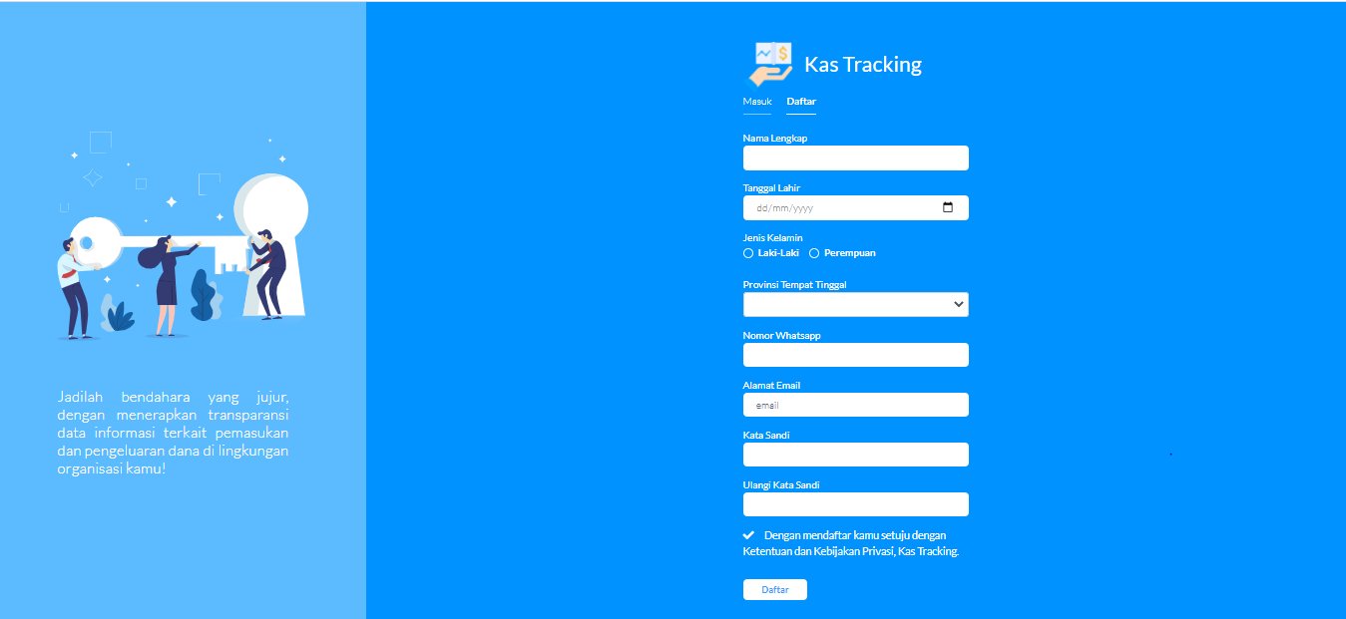

*Jika menggunakan basis data, maka jelaskan lebih rinci pada subbab 3.3.1.5*

*Jika perlu, buatlah list Objek yang ada pada layar (detail design). Nomor yang ada pada Tabel sebagai berikut mengacu ke nomor (item) yang ada pada sketsa layar*

Tabel…. Detail Design Layar : Screen

|  |  |  |  |  |
| --- | --- | --- | --- | --- |
| **No.** | **Item/Object Name** | **Object Type** | **Description** | **File** |
| 1 | Email | Form | Email yang dipakai oleh pengguna untuk mengakses Kas Tracking. |  |
| 2 | Kata Sandi | Form | Kata sandi yang dipakai oleh pengguna untuk mengakses Kas Tracking. |  |
| 3 | Masuk | Button | Masuk ke akun pengguna. |  |
| 4 | Nama Lengkap | Form | Nama lengkap pengguna di akun Kas Tracking tersebut. |  |
| 5 | Tanggal Lahir | Form | Tanggal lahir pengguna |  |
| 6 | Jenis Kelamin | Radio Button | Jenis kelamin pengguna |  |
| 7 | Provinsi Tempat Tinggal | Form | Provinsi tempat tinggal pengguna |  |
| 8 | Nomor Whatsapp | Form | Nomor whatsapp yang dipakai oleh pengguna |  |
| 9 | Alamat email | Form | Alamat email yang dipakai pengguna |  |
| 10 | Kata Sandi | Form | Kata sandi yang dipakai oleh pengguna |  |
| 11 | Ulangi Kata Sandi | Form | Ulang kata sandi yang dipakai oleh pengguna |  |
| 12 | Daftar | Button | Melakukan pendaftaran ke server Kas Tracking |  |

#### Data Base/Tabel terkait

*Sebutkan tabel yang terkait (sebagai input/output) dan statement SQL yang diperlukan.*

|  |  |  |  |  |  |
| --- | --- | --- | --- | --- | --- |
| **Id Field** | **Deskripsi** | **Tipe & length** | **Boleh**  **NULL** | **Default** | **Keterangan** |
| id |  | int(10) unsigned | NO | None | Id dari users |
| nama |  | varchar(255) | NO | None | Nama dari pengguna akun |
| tanggal_lahir |  | date | NO | None | Tanggal lahir dari pengguna akun |
| jenis_kelamin |  | varchar(255) | NO | None | Jenis kelamin dari pengguna akun |
| provinsi |  | varchar(255) | NO | None | Provinsi berdomisili dari pengguna akun |
| whatsapp |  | varchar(150) | NO | None | Akun whatsapp dari pengguna akun |
| email |  | varchar(150) | NO | None | Email dari pengguna akun |
| password |  | varchar(255) | NO | None | Password dari email pengguna akun |
| Bio |  | varchar(255) | NO | None | Biodata diri dari pengguna akun |
| Foto |  | varchar(255) | NO | None | Foto profil diri dari pengguna akun |
| role |  | smallint(6) | NO | None | Jabatan dari pengguna akun |
| email_verified_at |  | timestamp | NO | None | Email terverikasi milik pengguna akun |
| remember_token |  | varchar(100) | NO | None | Token yang diterima dari email yang telah diverifikasi |
| created_at |  | timestamp | NO | None | Fitur yang dikelola oleh pengguna akun |
| updated_at |  | timestamp | NO | None | Fitur yang diupdate oleh pengguna akun |

### Screen - 1

*Jelaskan dengan singkat isi layar-layar ini dengan kata-kata.*

*Subbab selanjutnya sama dengan Screen-0.*

Pada halaman ini terdapat menu organisasi yang meliputi dashboard,bendahara,anggota dan keuangan.

#### Nama Layar:

Halaman kedua Kas Tracking.

#### Access Path :

https://kastracking.site/organisasi

#### Deskripsi Umum :

*Berikan deskripsi yang lebih rinci dibandingkan dengan yang tertera pada Tabel xxx pada bab 2 di atas, sehingga jika diberikan pada programmer, programmer dapat membuatnya.*

Pada halaman ini setelah pengguna masuk ke Kas Tracking, pengguna akan diminta melakukan kelolah pada organisasi yang diikuti. Setelah pengguna melakukan kelolah dia akan diantarkan ke Menu Organisasi. Menu Organisasi ini dibagi atas empat bagian yaitu:  
1. Dasbor

Halaman dasbor ini berisi informasi mengenai semua transaksi iuran yang terjadi di organisasi tersebut. Informasinya adalah sebagai berikut:

1. Total Pemasukan
2. Total Pengeluaran
3. Sisa Dana Tersimpan
4. Total Anggota
5. Analisa Keuangan Bulanan
6. Aktivitas Terbaru

2. Bendahara

Halaman Menu bendahara ini berisi informasi mengenai semua bendahara yang terdapat di organisasi yang tergabung dalam Kas Tracking. Informasinya adalah sebagai berikut:

1. Nama
2. Jenis Kelamin
3. Provinsi
4. Whatsapp
5. Email
6. Tanggal Bergabung
7. Status
8. Tindakan

3.Anggota

Halaman Menu Anggota ini berisi semua anggota yang berada di organisasi tersebut. Informasiny adalah sebagai berikut:

1. ID Anggota
2. Keys
3. Nama
4. Jenis Kelamin
5. Tipe Pembayaran
6. WhatsApp
7. Email
8. Tanggal Ditambahkan
9. Tindakan

4.Keuangan

Halaman Menu Keuangan ini berisi semua hal yang berkaitan dengan keuangan pada organisasi tersebut. Keuangan ini dibagi atas lima fitur berbeda yaitu:

1. Anggota Iuran

Halaman Anggota Iuran ini berisi informasi jenis iuran dari semua anggota yang terdaftar. Informasinya adalah sebagai berikut:

1.ID Anggota

2.Nama

3.Nominal

4.Status

B.Pemasukan

Halaman Menu Pemasukan ini berisi informasi data pemasukan dari semua anggota yang membayarkan iuran kepada bendahara organisasi. Informasinya adalah sebagai berikut:

1.ID Anggota

2.Nama

3.Nominal

4.Catatan

5.Tanggal Diperbarui

6.Tindakan

C. Pengeluaran

Halaman Menu Pengeluaran ini berisi informasi data pengeluaran dari transaksi yang dilakukan oleh bendahara organisasi. Informasinya adalah sebagai berikut:

1.Nama Bendahara

2.Nominal

3.Catatan

4.Tanggal Diperbarui

5.Tindakan

D. Tunggakan

Halaman Menu Tunggakan ini berisi informasi data tunggakan yang dilakukan oleh anggota dalam organisasi. Informasinya adalah sebagai berikut:

1.ID Anggota

2.Nama

3.Nominal

4.Catatan

5.Tanggal Diperbarui

6.Tindakan

E. Kesalahan

Halaman Menu Kesalahan ini berisi informasi kesalahan data yang dilakukan oleh bendahara organisasi. Informasinya adalah sebagai berikut:

1.Nama Bendahara

2.Nominal

3.Catatan

4.Tanggal Diperbarui

5.Tindakan

5.Pengaturan

Halaman Menu Pengaturan ini berisi informasi pembaruan data serta pergantian bendahara utama yang dilakukan oleh bendahara organisasi tersebut.

#### Sketsa layar :

*Tambahkan sketsa layar (buat menggunakan MS Paint atau program grafik yang lain*

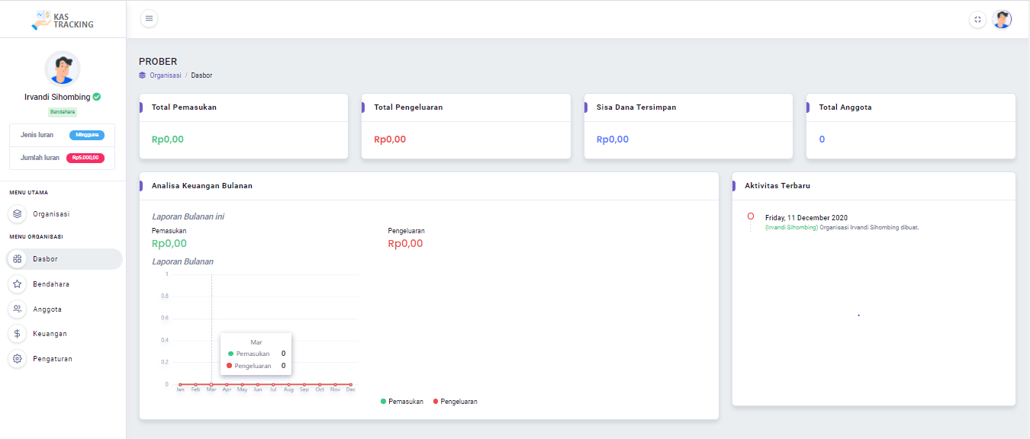

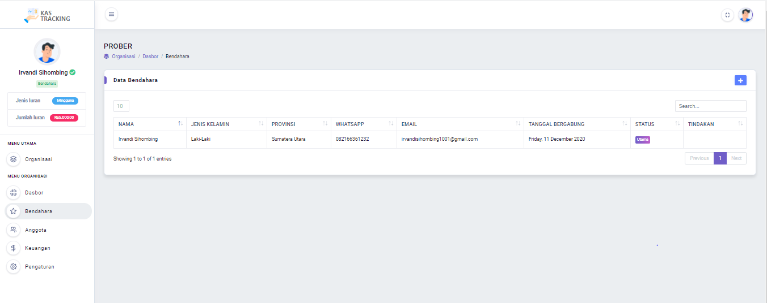

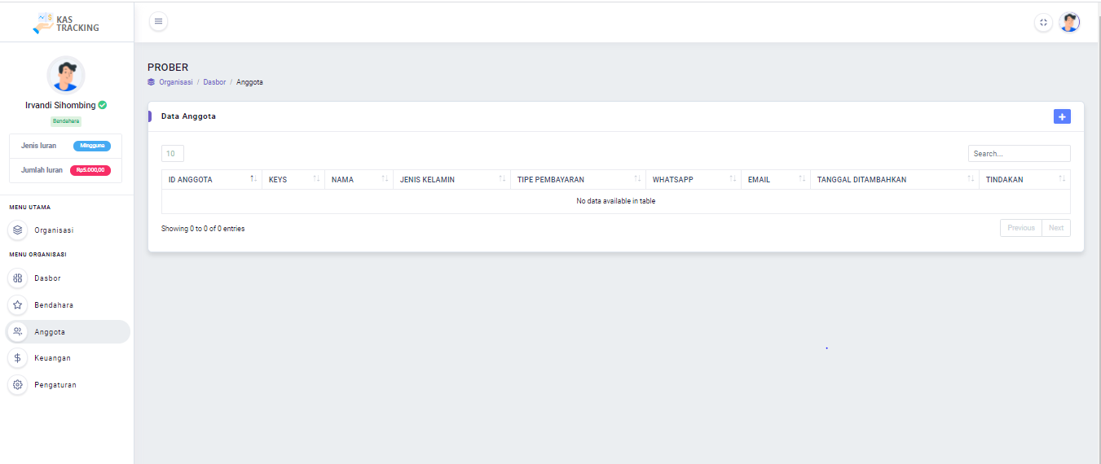

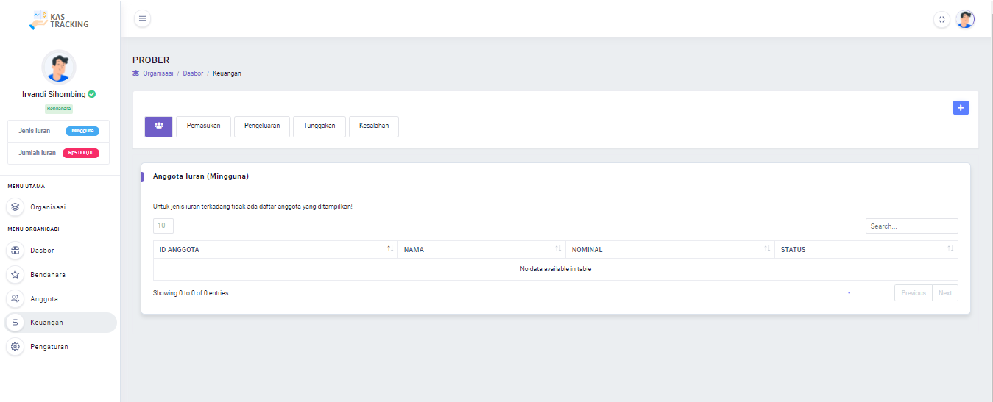

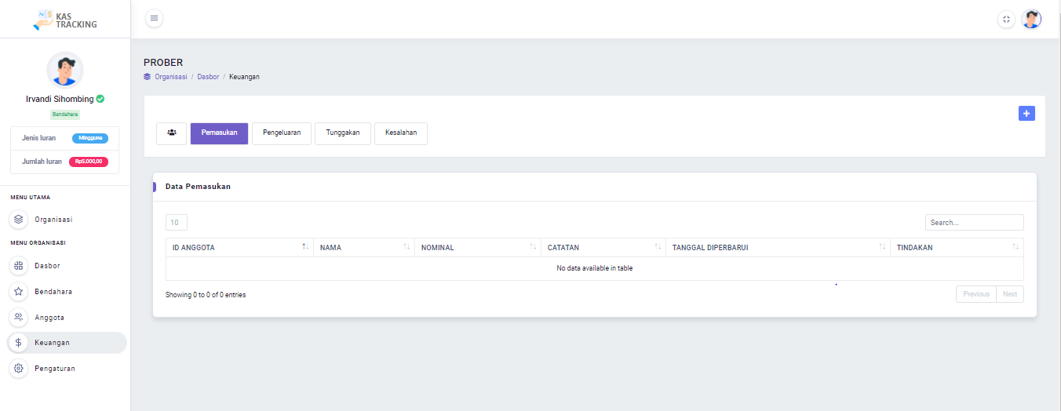

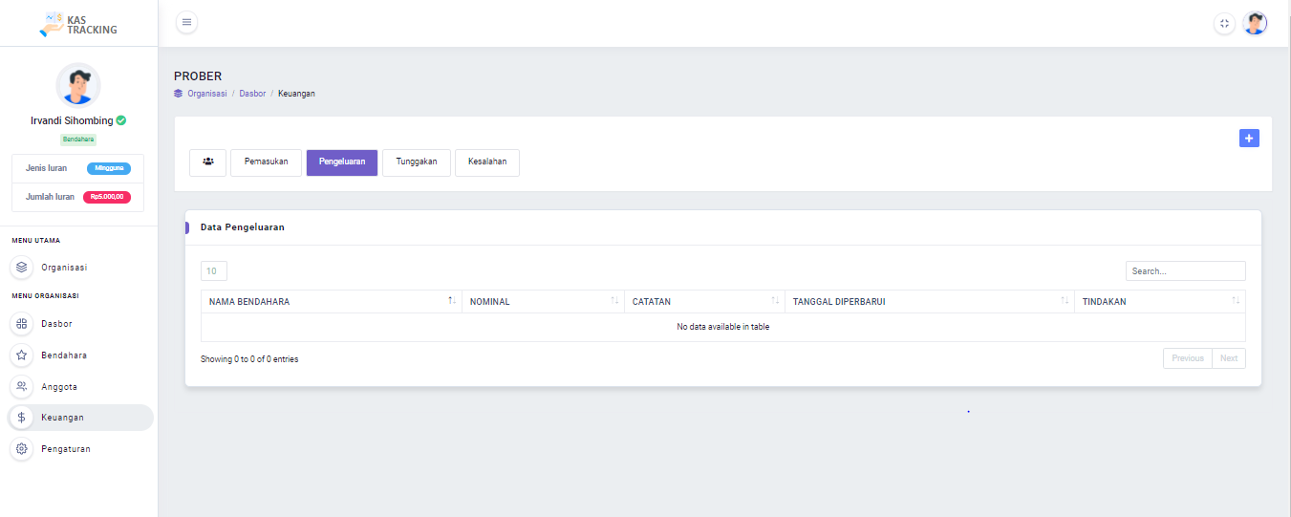

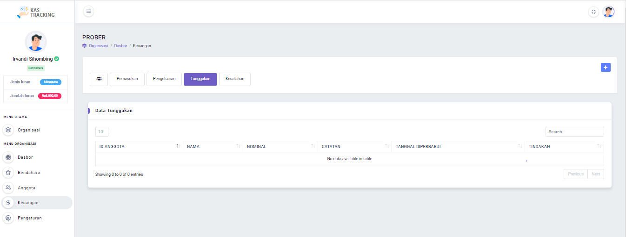

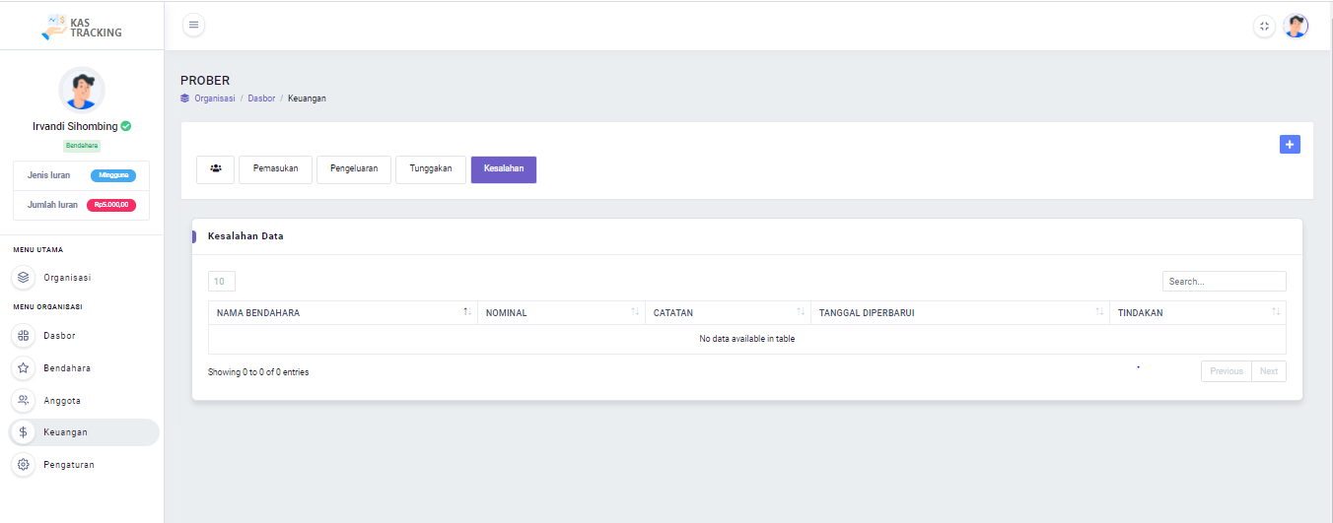

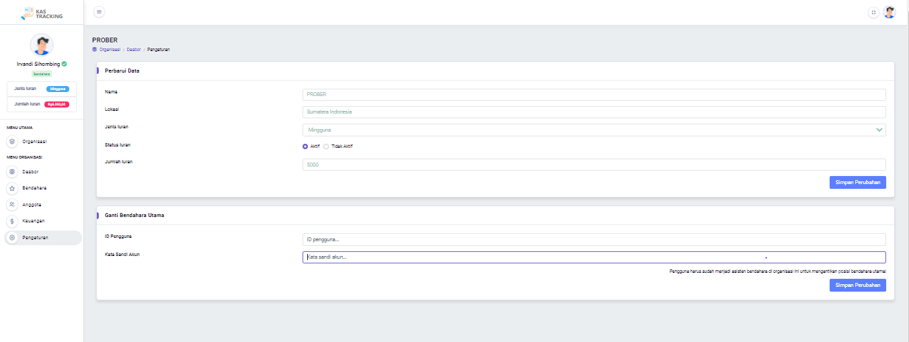

### Screen – 2.

*Jelaskan dengan singkat isi layar-layar inidengan kata-kata.*

*Subbab selanjutnya sama dengan Screen-0*

Pada halaman ini memuat fitur Pengaturan. Pada fitur pengaturan iniAnggota, Bendahara dan Admin dapat melakukan perubahan pada foto profil, data diri, kata sandi dan data kontak.

#### Nama Layar:

Halaman ketiga Kas Tracking.

#### Access Path :

https://kastracking.site/profile/settings

#### Deskripsi Umum :

*Berikan deskripsi yang lebih rinci dibandingkan dengan yang tertera pada Tabel xxx pada bab 2 di atas, sehingga jika diberikan pada programmer, programmer dapat membuatnya.*

Pada halaman ini setelah pengguna masuk ke Kas Tracking, pengguna akan diminta melakukan kelolah pada organisasi yang diikuti. Setelah pengguna melakukan kelolah kita akan diantarkan ke Menu Organisasi. Menu Organisasi ini dibagi atas empat bagian yaitu:

1. Ubah Foto Profile

Ubah foto profile ini meminta pengguna melakukan drag and drop pada foto yang dijadikan foto profil

1. Ubah Data Diri

Ubah foto diri ini meminta pengguna untuk mengisi nama lengkap, tanggal lahir, bio, jenis kelamin dan provinsi tempat tinggal bila ingin melaukan perubahan dan kemudian menyimpannya.

1. Ubah Kata Sandi

Ubah kata sandi ini meminta pengguna untuk memasukkan kata sandi baru yang akan digunakan, melakukan konfirmasi kata sandi baru dan lama juga.

1. Ubah Data Kontak

Ubah data kontak ini meminta pengguna memasukkan nomor whatsapp,email, dan password email yang akan dipakai nantinya

#### Sketsa layar :

*Tambahkan sketsa layar (buat menggunakan MS Paint atau program grafik yang lain*

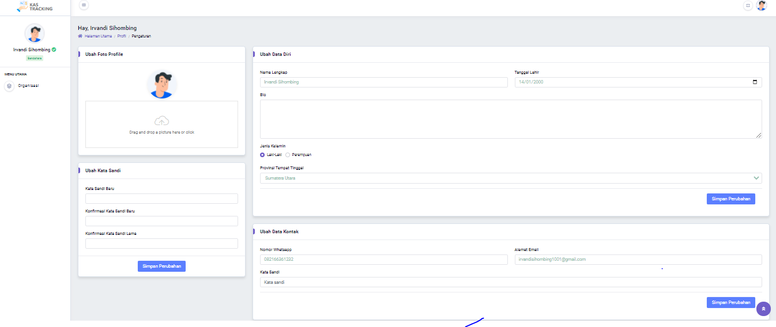

# Testing

*Bagian ini memuat dokumentasi tahapan testing, yang mencakup perencanaan test, identifikasi butir uji, dan skenario untuk melakukan test.*

## Test Preparation

*Bagian ini memuat hal-hal persiapan yang harus dilakukan untuk melakukan test. Anda dapat membagi menjadi beberapa subbab sesuai keperluan.*

*Yang pasti, misalnya sebelum mentest harus yakin bahwa “ server hidup”, koneksi beres, semua fill/links lengkap … dan hal mendasar yang harus dipenuhi supaya tidak mendapatkan “error message” klasik dari Browser.*

## Test Plan and Identification

*Bagian ini menjelaskan lingkup keseluruhan dari perencanaan pengujian. Dari sejumlah requirement yang akan diuji yang dituliskan pada Functional Specification, buatlah pengelompokannya dan jadikan tabel pada bagian ini.*

Contoh:

|  |  |  |  |  |  |  |
| --- | --- | --- | --- | --- | --- | --- |
| ***Halaman/Screen*** | ***Butir Uji*** | ***Tingkat Pengujian*** | ***Traceability*** | | ***Jenis Pengujian*** | ***Jadwal*** |
| *No. Screen* | *No. Butir Uji* |
| *Home* | *Halaman utama* | *Pengujian Sistem* |  |  | *White Box* | *12/01/2000 – 15/01/2000* |
| *Link ke amazon.com* | *Pengujian Unit* |  |  | *Black Box* | *15/01/2000 – 17/01/2000* |
| *Kirim email* | *Pengujian Unit* |  |  | *Black Box* | *15/01/2000 – 17/01/2000* |
| *Shopping Cart* | *Add item* | *Pengujian Unit* |  |  | *Black Box*  *White Box* | *18/01/2000 – 19/01/2000* |
| *Delete item & refresh* | *Pengujian Unit* |  |  | *White Box* | *19/01/2000 – 20/01/2000* |
|  | *Confirmation* |  |  |  |  |  |
|  | *Cancel* |  |  |  |  |  |
| *Shipment* | *Entry shipment address* |  |  |  |  |  |
|  | *Confirm* |  |  |  |  |  |
|  | *Cancel* |  |  |  |  |  |
|  |  |  |  |  |  |  |

## Test Script & Result

*Pada bagian ini, setiap butir uji ditest. Disarankan menggunakan format sbb. Untuk setiap butir uji pada bab 5.2, dibuat sebuah subbab sbb. Jika pengujian dilakukan lebih dari satu kali, maka dapat dibuat lampiran (test History).*

### Test Script Butir-Uji-1

|  |  |  |  |  |
| --- | --- | --- | --- | --- |
| **Identifikasi** | | No-Kasus-Uji | | |
| **No. Screen** | |  | | |
| **Nama Butir Uji** | |  | | |
| **Tujuan** | |  | | |
| **Deskripsi** | |  | | |
| **Kondisi Awal** | | - | | |
| **Tanggal Pengujian** | |  | | |
| **Penguji** | |  | | |
| **Skenario Pengujian** | | | | |
| *Tuliskanlah Prekondisi dan skenario (prosedur, langkah) yang harus dilakukanoleh Tester* | | | | |
| **Kriteria Evaluasi Hasil** | | | | |
| *Tuliskanlah kriteria evaluasi* | | | | |
| **Kasus dan Hasil Pengujian** | | | | |
| **Data Masukan** | **Yang diharapkan** | | **Pengamatan** | **Kesimpulan** |
|  |  | |  | [ ] diterima  [ X ] ditolak |
|  |  | |  | [ ] diterima  [ ] ditolak |
| **Catatan** | | | | |
| *Tuliskan catatan yang perlu disampaikan. Terutama jika terjadi kasus ”ditolak”, harus dijelaskan apa yang terjadi. Sertakan print Screen dan buatlah Test Incident Report* | | | | |

### Test Script Butir-Uji-2

Dst. tuliskan

## Test Summary Result & History

*Jika pengujian dilakukan lebih dari satu kali, maka dapat dibuat satu skenario sebagai berikut per subbab, dengan mengacu ke test script pada bab sebelumnya (di sini data tidak perlu ditulis secara sangat rinci seperti test script, kecuali memang dibutuhkan sangat rinci, maka lampirkan test script yang perlu.*

### Scenario-1

**Tanggal Pengujian :**

**Personil :**

**Rekapitulasi Hasil :**

|  |  |  |  |
| --- | --- | --- | --- |
| **Test Script** | **Deksripsi Umum Data** | **Kesimpulan** | **Keterangan** |
|  |  |  |  |
|  |  |  |  |
|  |  |  |  |
|  |  |  |  |
|  |  |  |  |
|  |  |  |  |

### Scenario-2

**Tanggal Pengujian :**

**Personil :**

**Rekapitulasi Hasil :**

|  |  |  |  |
| --- | --- | --- | --- |
| **Test Script** | **Deksripsi Umum Data** | **Kesimpulan** | **Keterangan** |
|  |  |  |  |
|  |  |  |  |
|  |  |  |  |
|  |  |  |  |
|  |  |  |  |

# Installation and Version Description

Pada bagian bab ini akan menjelaskan mengenai kelengkapan file-file yang diperlukan untuk instalasi dan pengoperasian pengembangan aplikasi Kas Tracking. *Bagian ini memuat dokumentasi mengenai kelengkapan semua file dan instalasi yang dilakukan agar website siap beroperasi.*

*Pada bagian ini dituliskan nama file dan lokasinya, yang merupakan komponen pembangun SW. SW item mencakup : SW executable file, source code, dokumentasi, dan apa saja yang harus disimpan*

*Secara ringkas, dapat merupakan sebuah tabel pada setiap “lokasi”. Tambahkan subbab sesuai lokasi, atau anda dapat membuat dekomposisi lain misalnya berdasarkan type SW item.*

*Anda dapat membuat tabel sebagai berikut atau langsung melakuan dir *.* terhadap isi subdirektori*

#### Location-1

*Location could be : server, PC, …*

|  |  |  |
| --- | --- | --- |
| **Directory** | **File** | **Description** |
|  |  |  |
|  |  |  |
|  |  |  |
|  |  |  |

#### Location-2

*Location could be : server, PC, …*

|  |  |  |
| --- | --- | --- |
| **Directory** | **File** | **Description** |
|  |  |  |
|  |  |  |
|  |  |  |
|  |  |  |

# LAMPIRAN

*Jika ada lampiran lain yang perlu disertakan, dan berhubungan dengan Analisis dan Perancangan*

# Sejarah Versi

*Pada bagian ini, dijelaskan semua versi yang pernah di-deliver, dan ciri serta perubahannya. Untuk Kerja praktek ini, minimal ada dua versi : versi pada saat presentasi I, dan versi final.*

|  |  |  |  |  |
| --- | --- | --- | --- | --- |
| **Versi** | **Ditulis Oleh** | **Tanggal** | **Disetujui Oleh** | **Tanggal** |
|  |  |  |  |  |
|  |  |  |  |  |
|  |  |  |  |  |
|  |  |  |  |  |
|  |  |  |  |  |

# Sejarah Perubahan

*Bagian ini memuat sejarah perubahan dokumen (no. versi terbaru dibandingkan versi sebelumnya).*

**No. dokumen :**

**No. versi :**

|  |  |  |  |
| --- | --- | --- | --- |
| **Halaman** | **Semula** | **Menjadi** | **Alasan perubahan** |
|  |  |  |  |
|  |  |  |  |
|  |  |  |  |
|  |  |  |  |
|  |  |  |  |

**No. dokumen :**

**No. versi :**

|  |  |  |  |
| --- | --- | --- | --- |
| **Halaman** | **Semula** | **Menjadi** | **Alasan perubahan** |
|  |  |  |  |
|  |  |  |  |
|  |  |  |  |
|  |  |  |  |
|  |  |  |  |